Zarošanās jeb izvēles bloks

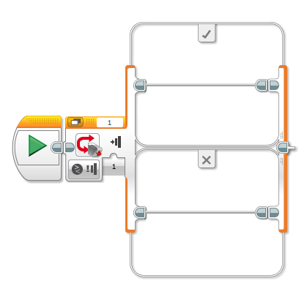

Šis ir zarošanās bloks, kurā atkarībā no nosacījuma tev jāizvēlas, kāda sensora darbība sekos.

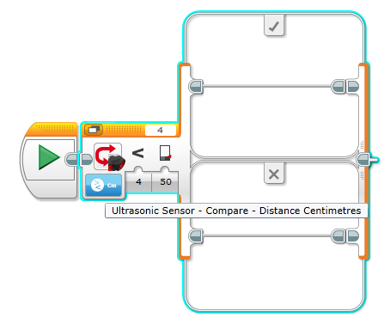

Ir 2 iespējamās atbildes, TRUE (patiess) vai FALSE (nepatiess). Ja sensora sniegtā atbilde ir TRUE (patiess), tad robots darīs tās darbības, kas atrodas zarošanās daļā, kas apzīmēta ar ķeksīti. Ja sensora sniegtā atbilde ir FALSE (nepatiess) tad robots darīs tās darbības, kas atrodas zarošanās daļā, kas apzīmēta ar krustiņu.

Esam izvēlējušies zarošanās bloku, kas saistīts ar ultraskaņas sensoru.

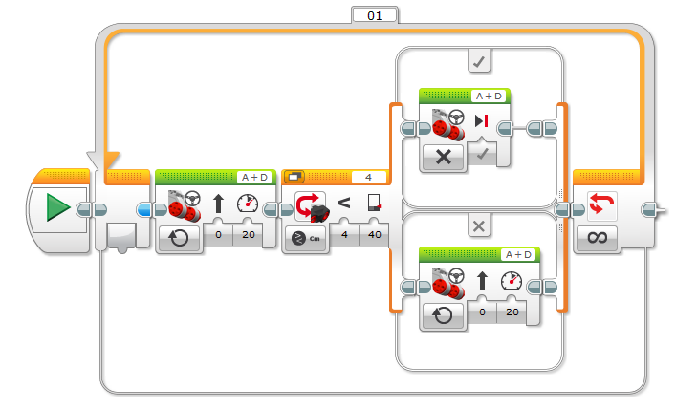

Motori A+D strādā, kamēr ultraskaņas sensors nolasa informāciju, ka attālums līdz objektam ir lielāks nekā 40cm (FALSE). Līdzko attāluma mērījums ir mazāks (TRUE), robots apstājas.